A TUTTO IL PERSONALE

OGGETTO: REGOLE COMPORTAMENTALI E AZIONI PER MITIGARE IL RISCHIO DA CORONAVIRUS – AGGIORNATO AL 14/03/2020

Riportiamo di seguito le regole comportamentali da rispettare per mantenere basso il di rischio riferito all’emergenza “CORONAVIRUS, definite anche a seguito del confronto con gli RLS e considerando le linee guida emanate e aggiornate - Protocollo condiviso di regolamentazione delle misure per il contrasto e il contenimento della diffusione del virus Covid-19 negli ambienti di lavoro.

COMITATI DI APPLICAZIONE:
IL DATORE DI LAVORO HA COSTITUITO IL COMITATO PER L’APPLICAZIONE E LA VERIFICA NELLE PERSONE DEI PREPOSTI. ESSI DEVONO SEGNALARE OGNI MANCATO RISPETTO DELLE REGOLE QUI RIPORTATE. IN OGNI CASO SI CHIEDE LA COLLABORAZIONE DI TUTTO IL PERSONALE E LA CONTINUA CONDIVISIONE CON R.L.S., DI OGNI SITUAZIONE CHE POTREBBE NECESSITARE DI ULTERIORI RESTRIZIONI E/O CONSIDERAZIONI.

SI RENDE OBBLIGATORIO:

GARANZIE PER GLI AMBIENTI DI LAVORO:
Premesso che si cercherà di evitare le attività lavorative non necessarie, riferendosi alle indicazioni riportate nelle circolari e nei DPCM del governo, si riassumono le regole che l’organizzazione rispetterà e alle quali il personale dovrà attenersi e segnalare ogni anomalia riscontrata:

- La disponibilità di prodotti per igienizzare le mani anche agli ingressi.
- La disponibilità e l’uso uso delle mascherine FFP2 per chi è in ambienti con più di una persona

PULIZIA E SANIFICAZIONE DELLE AREE DI LAVORO:
- Pulizia dei locali ogni giorno (Pulire le superfici con disinfettanti a base di cloro o alcol) e sanificazione periodica dei locali, degli ambienti, delle postazioni di lavoro e delle aree comuni e di svago
- Pulizia a fine turno e la sanificazione periodica di tastiere, schermi touch, mouse con adeguati detergenti, sia negli uffici, sia nei reparti produttivi.
ORGANIZZAZIONE DELLE AREE DI LAVORO:
- Sono sospese e annullate tutte le trasferte/viaggi di lavoro nazionali e internazionali, anche se già concordate o organizzate
- L’organizzazione definirà con il personale ingressi scaglionati e frazionerà gli orari di lavoro per ridurre la presenza delle persone.
- Non sono consentite le riunioni in presenza; laddove le stesse fossero connotate dal carattere della necessità e urgenza, nell’impossibilità di collegamento a distanza, dovrà essere ridotta al minimo la partecipazione necessaria e, comunque, dovranno essere garantiti il distanziamento interpersonale e un’adeguata pulizia/areazione dei locali
- Si espongono le informative in tutti i punti di ristoro e nei punti di accesso agli ambienti di lavoro
- Il datore di lavoro informa preventivamente il personale, e chi intende fare ingresso in azienda, della preclusione dell’accesso a chi, negli ultimi 14 giorni, abbia avuto contatti con soggetti risultati positivi al COVID-19 o provenga da zone a rischio secondo le indicazioni dell’OMS.
- Il personale che riceve le persone e non può rimanere ad adeguata lontananza e/o non ci sono vetri protettivi o simili deve indossare la mascherina protettiva.
- Alle persone che accedono dall’esterno, suggerire di utilizzare i sistemi di pulizia delle mani
- Negli uffici e negli ambienti di lavoro deve esserci frequente ricambio d’aria.

MODALITA’ DI ACCESSO PER I FORNITORI:
- Se possibile, gli autisti dei mezzi di trasporto devono rimanere a bordo dei propri mezzi: non è consentito l’accesso agli uffici per nessun motivo. Per le necessarie attività di approntamento delle attività di carico e scarico, il trasportatore dovrà attenersi alla rigorosa distanza di un metro
- Prima dell’ingresso dei trasportatori si deve richiedere di igienizzare le mani e di indossare adeguata mascherina protettiva.
- I fornitori devono attendere di essere accettati e possono accedere solo all’area di accettazione.

ALTRE REGOLE DA RISPETTARE NEGLI AMBIENTI DI LAVORO:
- Serve consapevolezza delle persone e le stesse devono indicare se hanno frequentato zone a rischio
- Sono sospese le attività che prevedono concentrazioni di persone in posti ristretti (corsi, riunioni, etc)
- Sono sospesi gli incontri/appuntamenti con persone che provengono dalle aree a rischio se non in modalità web-conference
- Sono sospesi, salvo specifica autorizzazione le partecipazioni ad eventi affollati con persone di cui non si conoscono i comportamenti e i movimenti degli ultimi 30 giorni.
- Per ogni attività in vicinanza con persone di cui non si ha la certezza che non sono state in zone pericolose (nei 20 giorni precedenti), chiedere di indossare la mascherina evitare contatti e chiedere di lavarsi le mani. Se possibile chiedere di avere ulteriori indicazioni sui suoi spostamenti e in caso di incertezza evitare l’incontro.
- Si chiede al personale di evitare spostamenti nelle vicinanze delle zone a rischio e/o di avere contatti con persone che hanno frequentato tali zone (anche nella vita personale)
- Dopo l’eventuale presenza di persone esterne, che hanno avuto modo di toccare delle superfici, si deve pulire con prodotti disinfettanti.
- Avere a disposizione una mascherina FFP2 per eventuali necessità
- Dove possibile tenere le persone esterne ad adeguata distanza, meglio se superiore ad 1,5 metri
- Evitare di posizionarsi di fronte alle persone e/o a vicinanza tale da poter essere “interessati” da loro accidentali gocce di saliva.
- Segnalare ogni esigenza di chiarimento e/o requisito personale
- In caso di sospetta “infezione”, astenersi dal lavoro e contattare il proprio medico aggiornando l’azienda sugli esiti
- Evitare di spostarsi nelle aree e/o nelle vicinanza delle aree in cui sono stati riscontrati casi positivi
- Quando si rende necessario e non è possibile interrompere l’accesso degli esterni, mantenere adeguate distanze e successivamente pulire le superfici con cui ha avuto contatto. In queste occasioni il personale ripete il lavaggio delle mani (anche per scambio documenti).
- Per gli spostamenti necessari ed inevitabili, dotarsi del modulo di autorizzazione
- Contattare il numero verde 1500 se hai febbre o tosse.

VIETATO L’ingresso negli ambienti di lavoro a chiunque abbia la febbre (oltre 37,5 °C)

Il Datore di lavoro effettuerà confronti con il medico competente e le autorità per analisi dei cambiamenti delle informazioni.
Il datore di lavoro consulta quotidianamente il sito http://www.salute.gov.it/nuovocoronavirus per ricevere informazioni sulla situazione e, se necessario modificare o sospendere l’attività lavorativa in caso di indicazione dell’autorità sanitaria.
Ed eventualmente integrerà la presente comunicazione che rimarrà valida fino a ritiro della stessa, ad emergenza terminata.

La direzione

Fruizione dei distributori automatici e punti ristoro
Visto il momento di particolare gravità, anche il momento della pausa caffè e uso dei distributori automatici può rappresentare un rischio di contagio.
 | Contaminazione: il contatto su superfici contaminate e il successivo portarsi le dita alla bocca, al naso o agli occhi, rappresenta una potenziale via di contagio, così come il formarsi di assembramenti nei pressi della macchinetta.
Al fine di evitare quanto sopra riportato, sono obbligatori questi comportamenti:
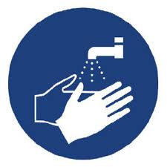 | Prima di accedere al distributore, recarsi in bagno per lavarsi le mani avendo cura di rispettare le istruzioni di lavaggio esposte all’interno dei bagni stessi. Solo dopo, recarsi presso l’area break.
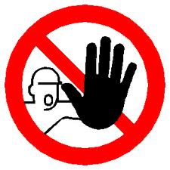 | Divieto di avvicinarsi a meno di un metro dagli altri lavoratori che stanno usufruendo del distributore o stanno consumando quando prelevato.  Non togliersi la mascherina protettiva se ci sono altre persone vicine.  Qualora gli spazi non permettano di mantenere queste distanze, rimanere all’esterno dell’area break avendo cura di mantenere la distanza di almeno 1,5 metri dagli altri lavoratori in coda. (Minimo 1 metro)
 | Dopo aver prelevato la bevanda o il cibo, non sostare nei pressi della macchinetta ma posizionarsi ad una distanza di almeno 1 metro dalla macchinetta e dagli altri lavoratori che stanno consumando. Una volta terminato, abbandonare l’area break per permetterne la fruizione in sicurezza da parte di altri lavoratori.
Durante l’intera giornata di lavoro, rispettare queste indicazioni:
- Rimanere ad un metro di distanza dagli altri lavoratori. Se questo non fosse possibile, segnalarlo al proprio responsabile per valutare modifiche organizzative o la dotazione di maschere protettive;
- Non scambiarsi baci, abbracci e strette di mano;
- Lavarsi frequentemente le mani rispettando la procedura di lavaggio affissa all’interno dei servizi igienici;
- Igienizzare ogni giorno la propria postazione di lavoro;
- Mai toccarsi occhi, bocca e naso con le mani. Se necessario, usare fazzoletti monouso da gettare dopo ogni utilizzo.

Fruizione degli spogliatoi
Visto il momento di particolare gravità, anche l’uso degli spogliatoi e servizi igienici possono rappresentare un rischio di contagio.
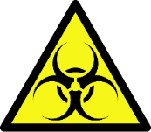 | Contaminazione: il contatto su superfici contaminate e il successivo portarsi le dita alla bocca, al naso o agli occhi, rappresenta una potenziale via di contagio, così come il formarsi di assembramenti all’interno dello spogliatoio.
Al fine di evitare quanto sopra riportato, rispettare questi comportamenti:
 | Prima di accedere allo spogliatoio, recarsi in bagno per lavarsi le mani avendo cura di rispettare le istruzioni di lavaggio esposte all’interno dei bagni stessi.
Divieto di avvicinarsi a meno di un 1,5 metri dagli altri lavoratori che stanno usufruendo dello spogliatoio. Qualora gli spazi non permettano di mantenere queste distanze, rimanere all’esterno avendo cura di mantenere la distanza di almeno 1 metro dagli altri lavoratori in coda.
Nell’uso delle panche o delle sedie, rimanere a distanza di 1,5 metri dagli altri lavoratori. (Minimo 1 metro)
Non togliersi la mascherina protettiva se ci sono altre persone vicine e non sono possibili le distanze sopra richieste.
Qualora si usino i servizi igienici, prima far scorrere l’acqua avendo cura di indirizzare il getto sull’intera superficie laterale della doccia. Non usare una doccia, quando quella immediatamente a fianco vien impiegata da un altro lavoratore.
 | Una volta terminato, abbandonare lo spogliatoio per permetterne la fruizione in sicurezza da parte di altri lavoratori.
Durante l’intera giornata di lavoro, rispettare queste indicazioni:
- Rimanere ad un metro di distanza dagli altri lavoratori. Se questo non fosse possibile, segnalarlo al proprio responsabile per valutare modifiche organizzative o la dotazione di maschere protettive;
- Non scambiarsi baci, abbracci e strette di mano;
- Lavarsi frequentemente le mani rispettando la procedura di lavaggio affissa all’interno dei servizi igienici;
- Igienizzare ogni giorno la propria postazione di lavoro;
- Mai toccarsi occhi, bocca e naso con le mani. Se necessario, usare fazzoletti monouso da gettare dopo ogni utilizzo.

ACCESSI DEI FORNITORI e/o TERZI (CLIENTI, ETC)
Contaminazione: il contatto su superfici contaminate e il successivo portarsi le dita alla bocca, al naso o agli occhi, rappresenta una potenziale via di contagio.
l fine di evitare quanto sopra riportato, rispettare questi comportamenti:

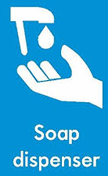

STOP

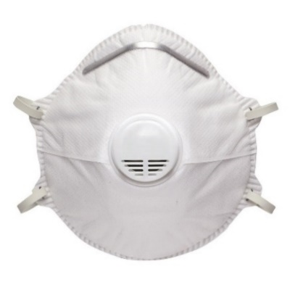
PRIMA DI PROSEGUIRE LEGGERE

FERMARSI IN AREA ACCETTAZIONE.
Divieto di avvicinarsi a meno di un 1,5 metri dagli altri lavoratori che stanno usufruendo dello spogliatoio. Qualora gli spazi non permettano di mantenere queste distanze, rimanere all’esterno avendo cura di mantenere la distanza di almeno 1 metro dagli altri lavoratori in coda.

INDOSSARE LA MASCHERINA
Non togliersi la mascherina protettiva se ci sono altre persone vicine.
RISPETTARE LE REGOLE IGIENICHE ESPOSTE
Prima di accedere agli ambienti sanificare le mani e indossare quanti monouso.
L’accesso ai servizi igienici è limitato su specifica autorizzazione e solo nel bagno dedicato.

Misure di riduzione della diffusione del Coronavirus
E’ fatto divieto l’accesso all’azienda da parte di coloro che non sono stati preventivamente autorizzati dalla stessa, secondo le procedure applicabili.
E’ fatto divieto l’accesso a persone con sintomi quali febbre (maggiore di 37,5 °C), rosse, raffreddore o soggetti a provvedimenti di quarantena o risultati positivi al virus.
Qualora una persona dovesse rientrare in uno di questi casi:
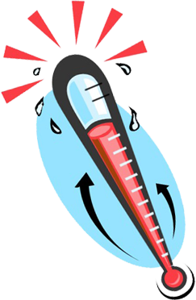 | Sintomi quali febbre (37,5), tosse, difficoltà respiratorie. |  |  |  |  | Aver avuto contatti faccia a faccia in locale chiuso con persone risultate infette o a grave sospetto di infezione.
E’ vietato l’accesso in azienda ma è necessario rimanere all’interno del proprio domicilio, contattando il proprio medico. Dovrà immediatamente chiamare il:

Fornendo tutte le indicazioni richieste e seguendo alla lettera le indicazioni che riceverà.
Al fine di ridurre la diffusione, Vi invitiamo, comunque:
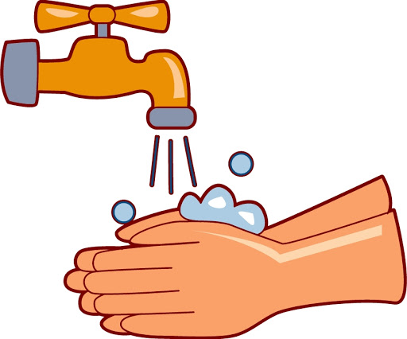 |  | Lavare frequentemente le mani.  Lavare le mani con acqua e sapone per almeno 60 secondi.  Pulire le superfici con soluzioni detergenti. |  |  |  |  | Evitare di toccare con le mani la bocca e gli occhi, prima di averle lavate.  Evitare strette di mano, baci e abbracci.  Non toccarsi occhi e bocca con le mani
 |  | Usare fazzoletti monouso per soffiarsi il naso e gettarli, una volta utilizzati, nei cestini.  Evitare l’uso promiscuo di bottiglie o bicchieri.  Coprirsi la bocca col gomito se si starnutisce o tossisce. |  |  |  |  | Evitare contatti ravvicinati con persone che presentino sintomi influenzali quali tosse e raffreddore.  Se possibile, mantenere una distanza di 1 metro dalle persone. Ogni qual colta sia possibile, scegliere riunioni a distanza.

Con la firma apposta nella seguente tabella, le persone indicate certificano di aver ricevuto copia della procedura e sufficienti informazioni inerenti la sua applicazione e si impegnano ad attuare quanto previsto all'interno della procedura stessa, il modulo viene utilizzato anche per dare evidenza del comitato costituito con il quale si sono condivisi ruoli e modalità:

Nominativo | Data | Firma | Comitato  Si/No

